期中实验报告
课程 移动软件开发 实验名称 图案竞猜游戏
专业 数字媒体技术 班级 1 学号 123022016027 姓名 陈彬舰
实验日期： 2019年 4 月 22 日 报告退发 (订正 、 重做)
一、实验目的
- 掌握android的布局和事件的综合使用
二、实验环境
1、微型计算机一台
2、WINDOWS操作系统，android studio.
三、实验内容
- 设计一个app应用，工程名为Pic+学号，如：包同学学号155262013001,则创建的项目名称为：Pic155262013001；（10分）
- app首页启动后布局效果如图1-1所示，上方四个白色块不可点击。（30分）
- 在首页点击“开始竞猜”，上方四个按钮的随机生成四种图案的背景（图案是固定四种，显示位置必须要随机），界面底部为等待竞猜图案（一定是上方四个图案中的一个），竞猜结束前用图案展示。此时“开始竞猜”按钮文字变为“竞猜中...”，如图1-2所示。（25分）
- 手指点击上方四个图片中的一个，此时底部谜底图片区展示谜底图案，上方被选中图片若正确（与底部谜底图片一致），则在选中图片右上角显示打钩图案，如图1-3界面效果。反之，显示打叉图案则如图1-4效果，“竞猜中...”按钮文字变为“再来一次”。此时上面的色块都不可点击。（25分）
- 点击“再来一次”按钮，将重新开始竞猜，与步骤（4）将要显示的效果相同（10分）

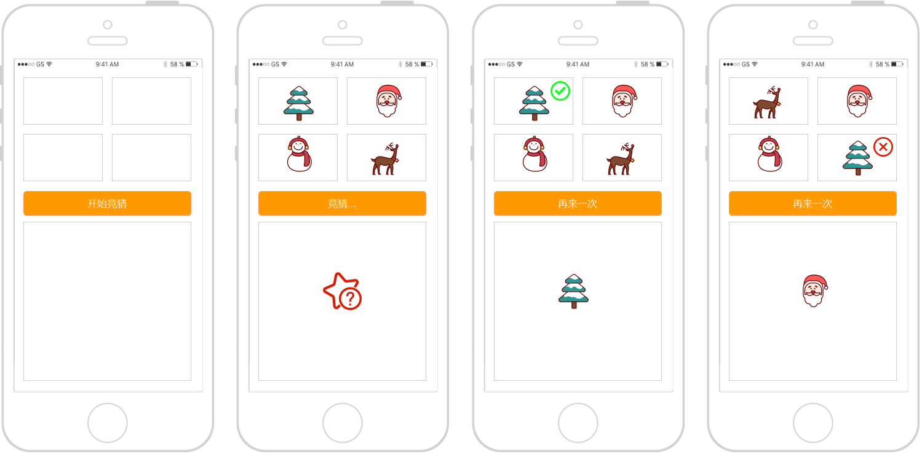
图1-1 app首页 图1-2 竞猜中 图1-3 答对了 图1-4答错了

- 实验步骤和结果
编写思路：
将游戏过程分为三种状态：
- 开始前
- 等待竞猜
- 再来一次
对应不同状态，对UI进行不同的更改。利用一个枚举来管理目前的状态
enum State {
begin,
guess,
again
}
答案的生成利用随机数选择1-4之间的数字，同时将得到的随机排列的1234用于显示四个方块对应的随机图案。（数字对应的图案先确定好，再根据数字显示图片）
// 得到随机答案
private int getAnswer() {
Random random = new Random();
return random.nextInt(4);
}
// 生成随机排列的1 2 3 4.
private void getRandom() {
Random random = new Random();
randomNums[0] = random.nextInt(4);
for (int i = 1; i <= 3; ) {
int x = random.nextInt(4);
for (int j = 0; j <= i - 1; j++) {
if (randomNums[j] == x) {
break;
}
if (j + 1 == i) {
randomNums[i] = x;
i++;
}
}
}
}
四个答案用四个相对布局来实现（为了实现对错符号和所选图案能够重叠），对四个相对布局绑定点击事件。答案正错通过所选布局的对应的ID和生成的答案来判断
for (RelativeLayout rl : rls) {
rl.setOnClickListener(new View.OnClickListener() {
@Override
public void onClick(View v) {
// 仅在竞猜下可以点击
if (state == State.guess) {
if (v.getId() == rls[answer].getId()) {
InsertMark((RelativeLayout) v, true);
} else {
InsertMark((RelativeLayout) v, false);
}
btn_guess.setText("再来一次");
state = State.again;
img_answer.setImageResource((Integer) imgs[answer].getTag());
}
}
});
}
显示对错符号时，将预定写好的imageview作为组件，插入到对应的上述的相对布局中，每次显示时将清楚已存的符号。
// 插入对/错图标
private void InsertMark(RelativeLayout rl, boolean right) {
ClearMark();
ImageView imgMark = new ImageView(this);
RelativeLayout.LayoutParams lp = new RelativeLayout.LayoutParams(RelativeLayout.LayoutParams.WRAP_CONTENT, RelativeLayout.LayoutParams.WRAP_CONTENT);
lp.setMargins(0, 10, 20, 0);
lp.addRule(RelativeLayout.ALIGN_PARENT_RIGHT);
imgMark.setLayoutParams(lp);
if (right)
imgMark.setImageResource(R.drawable.dui);
else
imgMark.setImageResource(R.drawable.cuowu);
rl.addView(imgMark);
}
// 清空已有对/错图标
private void ClearMark() {
for (int i = 0; i < 4; i++) {
if (rls[i].getChildCount() > 1)
rls[i].removeView(rls[i].getChildAt(rls[i].getChildCount() - 1));
}
}

实验结果：
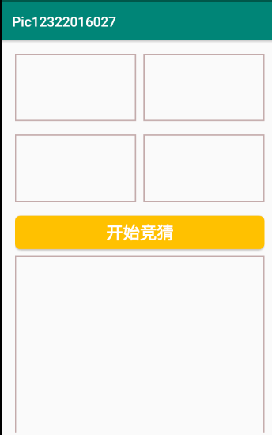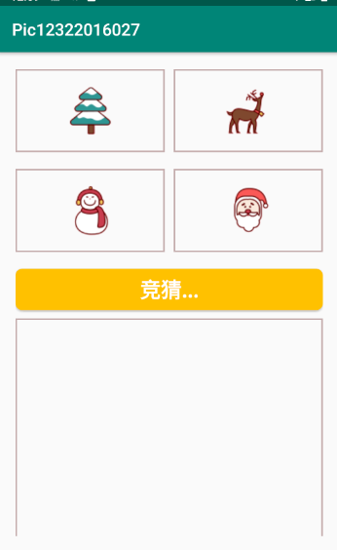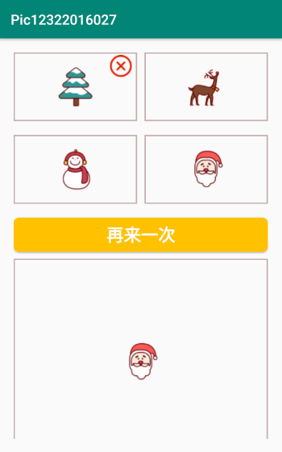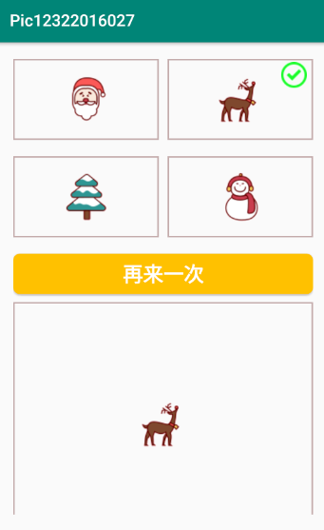
五、实验总结
这次作业不论是布局上还是逻辑上收获非常多，对安卓布局的几种使用有了更深的理解。

